


PERFEKTNÍ PRO XXL TOASTY.
S PRAKTICKOU „BAGEL“ FUNKCÍ.

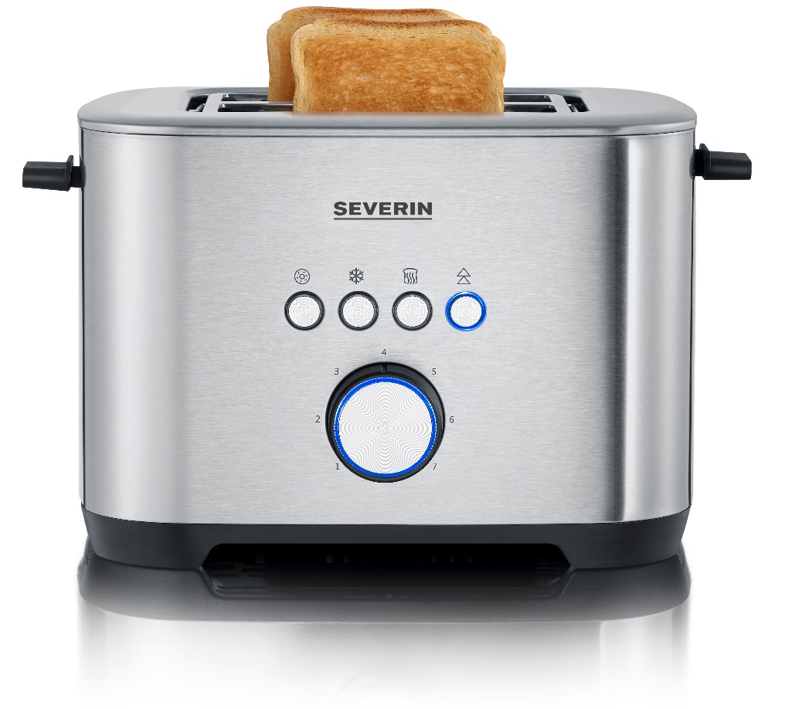

AT 2620 Toastovač s „bagel“ funkcí

- dva velké sloty s integrovaným nástavcem na rozpékání pečiva
ideální pro 2 XXL toasty, plátky chleba, rohlíky a bagely
- integrovaná funkce “bagel”
umožňuje jednostranné a energeticky úsporné opékání
- vysoce kvalitní plášť z nerezu
včetně rozpékacího, rozmrazovacího a uvolňovacího tlačítka
- rovnoměrné opečení díky automatickému centrování pečiva
a 7 variabilně nastavitelným úrovním opečení



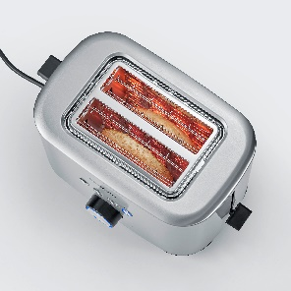 |  | 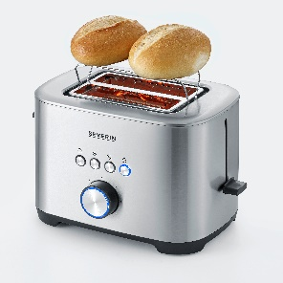
Integrovaná funkce “bagel”  umožňuje jednostranné a energeticky úsporné opékání. | Velké rozpékací sloty s centrováním pečiva pro rovnoměrné opečení z obou stran. | Integrovaný nástavec na rozpékání pečiva  pro snadnou přípravu.
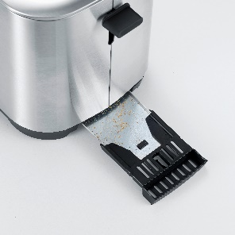 | 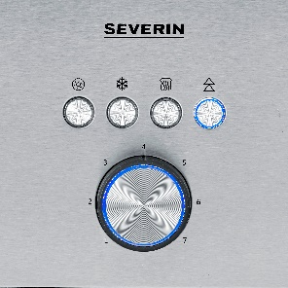
Vyjímatelný zásobník na drobky  pro snadné čištění s funkcí "push-to-open" (pro otevření stlačit). | Včetně rozpékacího, rozmrazovacího a uvolňovacího tlačítka.
Detaily produktu

Technická data
Výkon | 800 W
Barva | nerez / černá
Další vlastnosti | - elektronická kontrola opékání s teplotním senzorem  - automatické vypnutí v případě zaseknutí pečiva
Automatické zastavení | ano
Váha produktu | 1,40 kg
Váha včetně balení | 19,5 x 19 x 31
Rozměry balení | 21,7 x 22,2 x 35
Rozměry produktu | 16 x 19 x 26 cm
Počet kusů v kartonu | 4
EAN | 4008146042317

PERFEKTNÍ PRO XXL TOASTY – S PRAKTICKOU “BAGEL” FUNKCÍ
Dobře opečené, dokonale vložené a navíc individuálně nastavitelné:
Toastovač AT 2620 od značky SEVERIN mění pečivo na dokonalé toasty či bagely. Jedna strana teplá, druhá křupavá – energeticky úsporné, opečení v chutném americkém stylu, díky integrované funkci bagelu.
Důraz na design toastovače SEVERIN nejen upoutá Vaši pozornost v kuchyni, ale také nabízí perfektní výsledky. I přes prostorově úsporný design je díky XXL slotům velké pečivo opečeno rovnoměrně po celé ploše.

Individuální výsledky zajišťují funkce rozmrazování, opékání, uvolňovací tlačítko a 7 variabilně nastavitelných úrovní opečení. Vyjímatelný zásobník na drobky doplňuje design a umožňuje snadné čištění. Toustovač je také vybaven integrovaným nástavcem na rozpékání pečiva.

